**Inntal – Dandlbergalm**

**Termin: Do. 07.August 2025**

**Abfahrt 8:00 Uhr**; Fahrstrecke 100 Km, Fahrzeit ca. 1,0 Std.

**Anfahrtbeschreibung:** AufA8 Richtg. Salzburg bis Ausfahrt Rohrdorf, ab Richtg. Neubeuern/Nußdorf, Nach Neubeuern rechts ab zum Naturfreibadesee, dort Parken, Parkgebühr !

**Streckenlänge ca. 11,5 Km; ca. 500 Hm; Gehzeit ohne Pausen ca. 4,5 Std.**

**Wegbeschaffenheit:** Forst-, Wald- und Wiesenwege, Steige (Schotter, Asphalt, Gras, Waldboden), Bergschuhe, Stöcke hilfreich; Foto und evtl. Fernglas nicht vergessen,

kleine Brotzeit und Getränke mitnehmen;

Einkehr Dandlbergalm nach 7,8 km ( ca. 3,5 Std. Gehzeit):

**Höhenprofil**

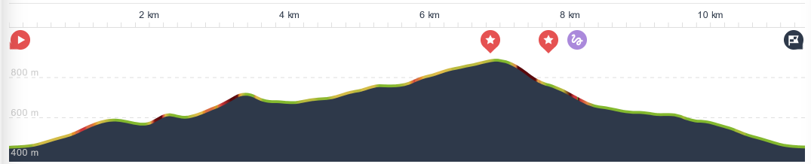

**Anfahrtsskizze**

